中国少年儿童文化艺术基金会

项目总结报告

项目名称：中国儿艺会·爱在路上2023
浑源乡村夏令营
项目团队：爱在路上专项基金执行团队
项目周期：2023年7月17日至21日

2023年8月5日

项目总结

项目名称 | 中国儿艺会·爱在路上2023浑源乡村夏令营
项目内容  （1000字以上） | - 项目背景  - 在乡村各处，散居着一些孤贫儿童（或青少年），或无父无母与年迈体弱多病的老人一起生活，或父母一方或双方疾病/残疾/在监狱服刑等，致使他们的生活和教育得不到有效保障。他们少人关爱，没有保障，缺少尊严......  - 本专项基金，旨在以文化艺术等方式关爱、陪伴、资助有需要的乡村困境孩子及其家庭。在执行过程中,本团队把自己定位为受助家庭的亲人，期望借着如亲人一样的关心、尊重、理解、安慰、陪伴、帮扶,以及不定期组织的各种文化艺术活动，使每个困境孩子和家庭都能重燃生活的希望，每个困境孩子都能享受到正常的生活与关爱，好好学习、积极向上、快乐成长，努力实现求学梦想，健康、有尊严地生活。截止到2022年底，本项目累计关爱、陪伴339名困境孩子，已有117名孩子升入大中专院校。  - 在长期陪伴中，在长期陪伴中，我们用行动传递温暖，用艺术治愈心灵，让孩子的每个成长阶段都有爱相伴。每年暑假，我们都会为小学及初中的孩子们举办1-2场乡村夏令营，孩子们在舞蹈、声乐、绘画等艺术的世界里陶醉，在打水仗、趣味体育、烧烤晚会等户外活动中尽情欢笑，在爱的海洋里享受美好和治愈。每一年的闭营仪式上，孩子们无一例外都变得更自信、更开朗、更爱笑。  - 项目目标  - 核心目标：为40名山西省大同市的乡村困境孩子举办1场为期5天的夏令营。  - 衍生目标：  - 在夏令营里，为孩子们提供一个爱和包容的环境，营造一个欢乐的海洋。让孩子们在爱里释放自我、享受美好，在文化艺术的世界里收获治愈、尽情徜徉。  - 为孩子们带来积极改变。  - 完成和孩子们的深度情感连接，让此后的关爱陪伴更有果效。  - 受益群体  - 群体画像：  人数：40人  年级：从小学三年级到初三  地区：山西省大同市广灵县、灵丘县、浑源县下属的各乡村  群体：乡村困境孩子  - 覆盖范围：山西省大同市广灵县、灵丘县、浑源县下属的各乡村  - 执行计划与调整  - 本次夏令营的2名初二初三的营员，发现更喜欢做义工而不是营员，在营会后期变成了义工哥哥姐姐们的小助手。  - 因营地施工，原计划于7月10日左右举办的夏令营推迟至17日开始举办。紧接着举办的第二场夏令营随之延后。  - 核心活动详情  - 为期5天的乡村夏令营1场，覆盖40名营员，总规模达到70多人  - 第一天，孩子们来到营地报道、午饭后休息，下午趣味体育破冰，紧接着就是声乐课，晚上一起看电影。  第2天至第4天，早起晨练，白天以声乐课和舞蹈课为主，其中穿插着绘画、手工。第2天晚上举办“烧烤晚会”活动，孩子们报名上台表演节目，台下是美味的烧烤。  第5天上午，大家一起打扫、装饰会场，举办闭营仪式，闭营仪式上，孩子们上台进行闭营演出。  - 合作与资源整合  - 无
项目实施时间 | 2023年7月17日至21日
项目实施地点 | 山西省大同市浑源县下韩学校
服务对象 | 乡村困境孩子 | 受益人数 | 40人
项目预期目标  （参照申报书） | 为40名乡村困境孩子举办1场为期5天的乡村夏令营
项目实际完成情况及说明 | 成功为40名乡村困境孩子举办1场为期5天的乡村夏令营活动，孩子们在爱的海洋里自由释放，在艺术的世界里收获美好和治愈
项目宣传工作 | 影响力传播  - 在本项目自媒体账号发布视频10个、公众号1篇
项目成效 | 社会效益分析  - 受益群体变化：  对比孩子们开营时和闭营时的状态，可以看到：  - 孩子们被浓浓的爱包裹着，很快开始释放自我、彻底放飞，在爱和艺术的世界里收获治愈。  - 孩子们变得更加自信大方、开朗爱笑。
项目实际支出经费总额 | 资金来源  - 捐赠明细：  公众募捐：本资支出15,841.08元，全部来源于腾讯公益平台捐款。  财务合规性  - 审计情况：是否通过第三方财务审计（附审计报告摘要）；  - 资金主要来源于腾讯公益平台捐款，已在该平台进行了财务披露（附公示截图为2场乡村夏令营）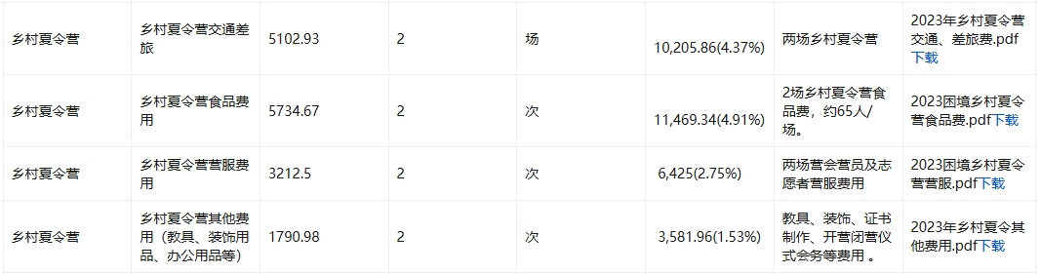
项目经验及建议 | 成功模式  - 可复制经验：  - 把闭营仪式的展示环节和声乐课、舞蹈课的内容相结合，孩子既可以享受文化艺术的魅力，又能在闭营仪式上更加大方自信地展示自己。  问题与挑战  - 执行难点：  - 物品采买数量很难把控得刚刚好，容易偏少或偏多；  - 因受营地硬件条件限制，营会期间孩子们的洗澡问题较难解决。  - 客观限制：  无  改进建议  - 闭营仪式的拍摄角度、镜头等较为单一，后期制作时较难还原现场的精彩，看是否能请到经验丰富的拍摄人员来指导  - 孩子们的其中1件营服颜色不够理想，下次营会前要看样品、确认后再购买  - 执行人员的安排和调动还有可优化的空间，下次营会可以提前进行岗位培训、细化各项流程  - 按原定的日程安排，需要提前把孩子们带到指定场地，以免影响后面的活动安排，影响营员的体验感  - 很多孩子都遵照营会前通知带水杯，下次营会可以统一购买水杯。  - 营服胸前的姓名贴纸很容易掉，看看是否可以换成带别针的姓名牌。
项目实施日程表
活动时间 | 2023年7月17日至21日
活动地点 | 山西省大同市浑源县下韩学校
参与人员
  老师-共计18人
  序号 | 类别 | 姓名 | 性别 | 职务
  1 | 爱在路上 | 初老师 | 男 | 负责人
  2 | 爱在路上 | 兴梅老师 | 女 | 执行负责人
  3 | 爱在路上 | 振峰老师 | 女 | 执行人员
  4 | 爱在路上 | 志林老师 | 女 | 执行人员
  5 | 爱在路上 | 梁老师 | 男 | 官方摄影师
  6 | 爱在路上 | 初曦 | 女 | 长期委身重要义工
  7 | 舞蹈老师 | 陈茜 | 女 | 教学老师
  8 | 声乐老师 | 崔晶晶 | 女 | 教学老师
  9 | 教师 | 史小龙 | 男 | 下韩学校校长
  10 | 教师 | 徐海平 | 男 | 下韩学校副校长
  11 | 教师 | 戴保权 | 男 | 下韩学校后勤副校长
  12 | 后勤老师 | 刘日芳 | 女 | 下韩学校后勤老师
  13 | 体育老师 | 陆培鑫 | 女 | 下韩学校体育老师
  14 | 教师 | 王润平 | 女 | 下韩学校三年级班主任
  15 | 教师 | 杜利君 | 女 | 下韩学校四年级班主任
  16 | 教师 | 张玉凤 | 女 | 下韩学校五年级班主任
  17 | 教师 | 刘文丽 | 女 | 下韩学校六年级班主任
  18 | 音乐老师 | 吴秀秀 | 女 | 下韩学校音乐老师
  助教-共计17人
  序号 | 类别 | 姓名 | 性别 | 职务
  1 | 助教 | 李俊峰 | 男 | 义工
  2 | 助教 | 尉红红 | 女 | 义工
  3 | 助教 | 张健平 | 男 | 义工
  4 | 助教 | 杨景 | 男 | 义工
  5 | 助教 | 刘瑞琪 | 女 | 义工
  6 | 助教 | 侯立家 | 男 | 义工
  7 | 助教 | 王佳琪 | 女 | 义工
  8 | 助教 | 张洋 | 男 | 义工
  9 | 助教 | 田旭艳 | 女 | 义工
  10 | 助教 | 柴晓婷 | 女 | 义工
  11 | 助教 | 白泽瑞 | 男 | 义工
  12 | 助教 | 刘英凯 | 男 | 义工
  13 | 助教 | 赵佳君 | 女 | 义工
  14 | 助教 | 张永淑 | 女 | 义工
  15 | 助教 | 董彩霞 | 女 | 义工
  16 | 助教 | 夏晓蕊 | 女 | 义工
  17 | 助教 | 郭辰溪 | 女 | 义工
活动内容 | 为40名山西的乡村困境孩子举办1场为期5天的乡村夏令营活动，活动安排如下：
  营会日程表
  时间/日期 | 7月17日 | 7月18日 | 7月19日 | 7月20日 | 7月21日
  6:50 |  | 起床 | 起床 | 起床 | 起床
  7:00-07:30 |  | 晨练（舞体组） | 晨练（舞体组） | 晨练（舞体组） | 晨练（舞体组）
  07:30-08:00 |  | 早餐+洗漱 | 早餐+洗漱 | 早餐+洗漱 | 早餐+洗漱
  08:00-08:30 | 打扫 | 打扫+预备 | 打扫+预备 | 打扫+预备 | 打扫+预备
  08:30-09:00 | 预备 | 声乐 | 舞蹈+趣味体育 | 声乐
  09：00-10:00 | 营员报到+洗澡、换营服、熟悉人和环境 | 声乐 | 舞蹈+趣味体育 | 声乐 | 闭营仪式准备
  10:00-11:00 | 营员报到+洗澡、换营服、熟悉人和环境 | 舞蹈+趣味体育 | 声乐 | 舞蹈+趣味体育 | 闭营仪式
  11:00-11:30 | 开营仪式
  11:30-12:00 | 自由 | 自由 | 自由 | 自由 | 自由
  12:00-14:30 | 午餐+午休+自由 | 午餐+午休+自由 | 午餐+午休+自由 | 午餐+午休+自由 | 午餐+离开
  14:30-16:00 | 趣味体育+破冰 | 声乐 | 绘画 | 舞蹈+趣味体育
  16:00-17:30 | 声乐 | 绘画 | 舞蹈+趣味体育 | 预备才艺展示
  17:30-18:00 | 自由 | 自由 | 自由 | 自由
  18:00-18:30 | 晚餐+自由 | 晚餐（烧烤） 师生才艺展示 | 晚餐+自由 | 晚餐+自由
  18:30-21:00 | 电影时间 | 晚餐（烧烤） 师生才艺展示 | 电影时间 | 预备才艺展示
  21:00-22:00 | 洗漱+洗营服 | 洗漱+洗营服 | 洗漱+洗营服 | 洗漱+洗营服
  22:00 | 熄灯睡觉 | 熄灯睡觉 | 熄灯睡觉 | 熄灯睡觉
活动图片
  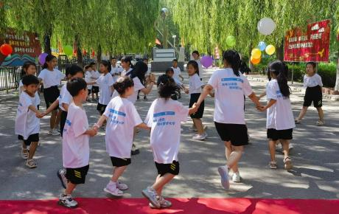 | 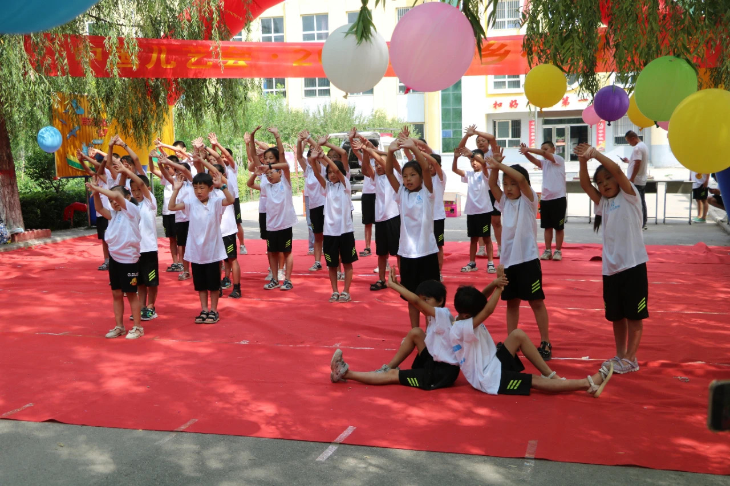
  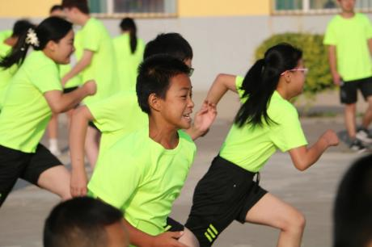 | 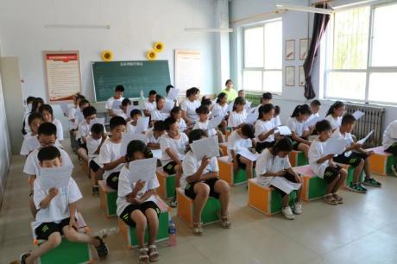
  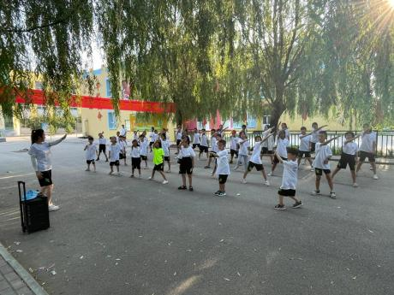 | 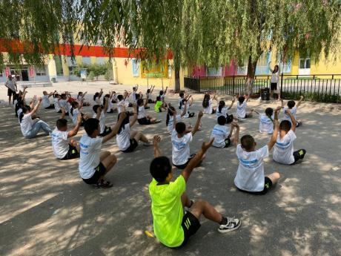
  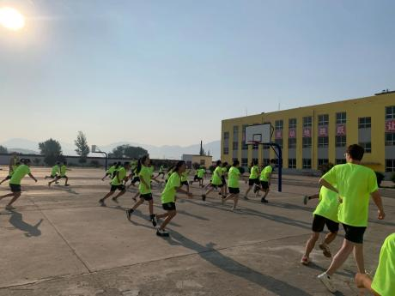

项目受益者（服务对象）名单

序号 | 姓名 | 性别 | 年龄 | 服务内容 | 服务时间 | 备注
1 | 刘佳佳 | 女 | 15 | 1场为期5天的乡村夏令营 | 2023.7.17-21
2 | 刘玉龙 | 男 | 10 | 1场为期5天的乡村夏令营 | 2023.7.17-21
3 | 郤建芸 | 女 | 14 | 1场为期5天的乡村夏令营 | 2023.7.17-21
4 | 徐晓东 | 男 | 13 | 1场为期5天的乡村夏令营 | 2023.7.17-21
5 | 段秀明 | 男 | 12 | 1场为期5天的乡村夏令营 | 2023.7.17-21
6 | 左权 | 男 | 11 | 1场为期5天的乡村夏令营 | 2023.7.17-21
7 | 左婵 | 女 | 11 | 1场为期5天的乡村夏令营 | 2023.7.17-21
8 | 段沁塬 | 女 | 12 | 1场为期5天的乡村夏令营 | 2023.7.17-21
9 | 段志鸿 | 女 | 13 | 1场为期5天的乡村夏令营 | 2023.7.17-21
10 | 贾佳琪 | 女 | 12 | 1场为期5天的乡村夏令营 | 2023.7.17-21
11 | 李承恺 | 男 | 13 | 1场为期5天的乡村夏令营 | 2023.7.17-21
12 | 孟 娜 | 女 | 8 | 1场为期5天的乡村夏令营 | 2023.7.17-21
13 | 杨箾慧 | 女 | 8 | 1场为期5天的乡村夏令营 | 2023.7.17-21
14 | 李 瑞 | 女 | 8 | 1场为期5天的乡村夏令营 | 2023.7.17-21
15 | 赵思源 | 女 | 9 | 1场为期5天的乡村夏令营 | 2023.7.17-21
16 | 白文博 | 男 | 7 | 1场为期5天的乡村夏令营 | 2023.7.17-21
17 | 尚忆文 | 女 | 8 | 1场为期5天的乡村夏令营 | 2023.7.17-21
18 | 白晓璐 | 女 | 8 | 1场为期5天的乡村夏令营 | 2023.7.17-21
19 | 田静琪 | 女 | 11 | 1场为期5天的乡村夏令营 | 2023.7.17-21
20 | 白永胜 | 男 | 10 | 1场为期5天的乡村夏令营 | 2023.7.17-21
21 | 范思雅 | 女 | 10 | 1场为期5天的乡村夏令营 | 2023.7.17-21
22 | 马明健 | 女 | 11 | 1场为期5天的乡村夏令营 | 2023.7.17-21
23 | 李昊谦 | 男 | 11 | 1场为期5天的乡村夏令营 | 2023.7.17-21
24 | 李 殊 | 女 | 12 | 1场为期5天的乡村夏令营 | 2023.7.17-21
25 | 王 铭 | 男 | 10 | 1场为期5天的乡村夏令营 | 2023.7.17-21
26 | 庞友楠 | 男 | 10 | 1场为期5天的乡村夏令营 | 2023.7.17-21
27 | 郭锦棋 | 男 | 9 | 1场为期5天的乡村夏令营 | 2023.7.17-21
28 | 焦凌菲 | 女 | 9 | 1场为期5天的乡村夏令营 | 2023.7.17-21
29 | 郭君茹 | 女 | 8 | 1场为期5天的乡村夏令营 | 2023.7.17-21
30 | 姜旭芽 | 女 | 9 | 1场为期5天的乡村夏令营 | 2023.7.17-21
31 | 尚彬瀚 | 女 | 9 | 1场为期5天的乡村夏令营 | 2023.7.17-21
32 | 郑锦茹 | 女 | 8 | 1场为期5天的乡村夏令营 | 2023.7.17-21
33 | 段思雅 | 男 | 8 | 1场为期5天的乡村夏令营 | 2023.7.17-21
34 | 郭梓均 | 男 | 10 | 1场为期5天的乡村夏令营 | 2023.7.17-21
35 | 叶佳凝 | 女 | 10 | 1场为期5天的乡村夏令营 | 2023.7.17-21
36 | 陈龙翔 | 男 | 10 | 1场为期5天的乡村夏令营 | 2023.7.17-21
37 | 李可儿 | 女 | 9 | 1场为期5天的乡村夏令营 | 2023.7.17-21
38 | 姜 艳 | 女 | 10 | 1场为期5天的乡村夏令营 | 2023.7.17-21
39 | 耿田金 | 女 | 11 | 1场为期5天的乡村夏令营 | 2023.7.17-21
40 | 王 靖 | 女 | 10 | 1场为期5天的乡村夏令营 | 2023.7.17-21

项目宣传统计表

阶 段 | 宣传形式 | 内 容 | 对 象
前期筹备宣传 | 短视频 | 营会前期准备 | 营员及家长  爱心人士  社会人士
实施期间宣传 | 短视频  公众号 | 在腾讯视频号发布9个短视频、在微信1篇公众号（包括开营、舞蹈课、声乐课、烧烤晚会、闭营仪式等主题） | 捐赠人  爱心人士  社会人士
媒体宣传 | / | / |  | /

媒体宣传摘要
序号 | 媒体名称 | 报道时间 | 摘要 | 备注
/ | / | / | / | /

受助者事迹

姓 名 | 事 迹
庞友楠等营员 | 庞友楠是一名山西的困境孩子，我们2022年7月和庞友楠第一次见面，他11岁却瘦弱得像是八九岁，爷爷走路一瘸一拐干不了什么活儿，奶奶也走不了路整天在炕上窝着，一家人就靠几百元的低保等补助过活，爷爷奶奶都行动不便，庞友楠就经常帮着做饭、做家务，他连个像样的写字桌都没有，就随便趴着写作业......家里的境况实在令人心酸。  自那时起，我们就常常探望，不能前去探望的时候，就买了礼物托学校老师送给他，就这样，时间来到了今年7月，我们特意邀庞友楠来参加夏令营，在夏令营里，这个孩子一改初见时的拘谨和木讷，脸上的沉沉暮色都消失不见了，取而代之的是明媚的笑容，是独属于孩童时期的无忧无虑和天真烂漫，好吃的好玩的、足够的包容和爱、老师的肯定和赞赏......夏令营里的一切都是为了孩子们的，庞友楠不禁喃喃道，“夏令营就是天堂啊——”  听到这话，让人十分心酸，是啊，相比于他的爷爷奶奶的生活，夏令营就是他的天堂。  在夏令营中，短短五天时间，却让很多像庞友楠一样脸上缺少笑容的孩子开怀大笑，让很多原本不自信的孩子变得自信开朗，孩子们的变化十分明显，夏令营像是孩子们困境生活中的一颗糖，有了这点甜头和期盼，生命就变得鲜活起来，正如我们的期望的那样，让困境孩子和家庭重燃生活的希望。

项目经费决算报告

_____________________（公章） 2023年8月5日
项目 | 单项明细 | 单价（元） | 数量 | 金额（元） | 经手人 | 批准人 | 合计（元）
乡村夏令营 | 乡村夏令营交通差旅 | 5102.93 | 1 | 5102.93 | 焦红瑞 | 初晓东 | 5102.93
乡村夏令营 | 乡村夏令营食品费用 | 5734.67 | 1 | 5734.67 | 焦红瑞 | 初晓东 | 5734.67
乡村夏令营 | 乡村夏令营营服费用 | 3212.5 | 1 | 3212.5 | 焦红瑞 | 初晓东 | 3212.5
乡村夏令营 | 乡村夏令营其他费用 | 1790.98 | 1 | 1790.98 | 焦红瑞 | 初晓东 | 1790.98
合计 |  |  |  | 15841.08

（并附票据凭证复印件）

项目负责人签字

___________________

中国少年儿童文化艺术基金会

